2017年1月广州市气候影响评价
分析：潘蔚娟 签发：吕勇平
广州市气象局气候与农业气象中心 2017年2月3日【内容提要】综合评价我市1月气候条件属偏好年景。全市平均气温16.2℃，较常年偏高2.5℃，创历史同期新高；全市平均雨量18.4毫米，较常年同期偏少60%。4～7日我市出现了一次轻度至中度中心城区重度灰霾天气过程；12～17日出现持续低温阴雨天气。月内天气整体平稳，对广州春运、农业生产、旅游、商业等有利。

一、基本气候概况

1气温创新高
2017年1月，全市平均气温16.2℃，较常年同期略偏高2.5℃，刷新历史同期最高记录。各区平均气温在14.7℃（从化）～17.2℃（番禺）之间；与常年同期相比，各区气温偏高1.9～2.9℃。花都、天河、增城和番禺创当地历史同期最高记录（表1，图1、图2）。
月极端最高气温27.7～28℃，出现在2日或者3日。番禺最高气温27.8℃、位列当地历史同期第二高值，天河27.8℃为第三高值，花都、从化为第四高值，增城为第五高值。月极端最低气温4.2～9.3℃，各区出现在22日、23日或者28日。除从化外，其余各区最低气温均为当地历史同期最高。（图3）
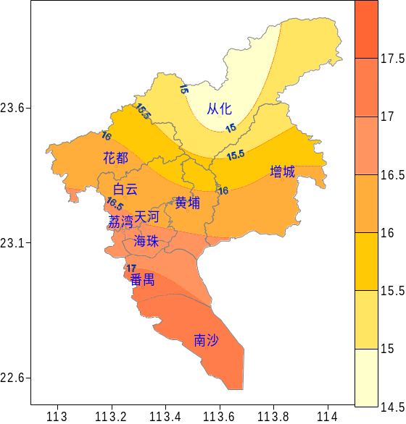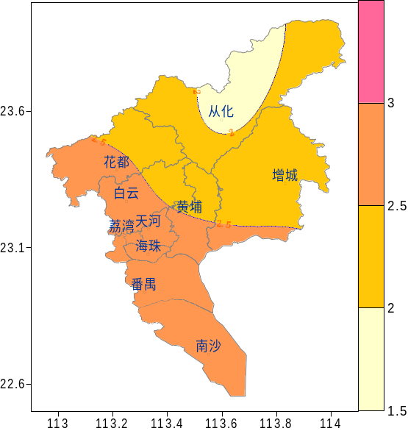图1 1月平均气温分布（℃） 图2 1月平均气温距平分布（℃）
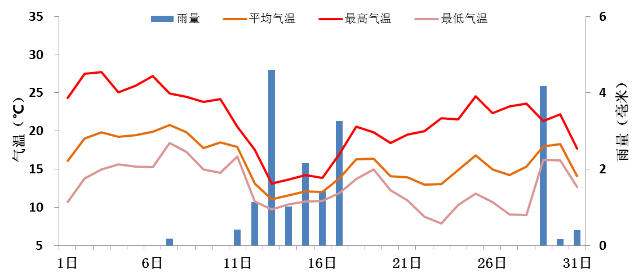
图3 1月广州市平均逐日雨量（毫米）和平均气温、最高气温、最低气温（℃）

2、雨量偏少
全市平均月雨量18.4毫米，较常年偏少60%。各区雨量在10毫米（增城）～29.9毫米（花都）之间。与常年同期相比，各区偏少38～76%。（表1，图4、图5）
全市平均雨日9.4天，较常年同期偏多1.9天，各区雨日在8～11天之间。
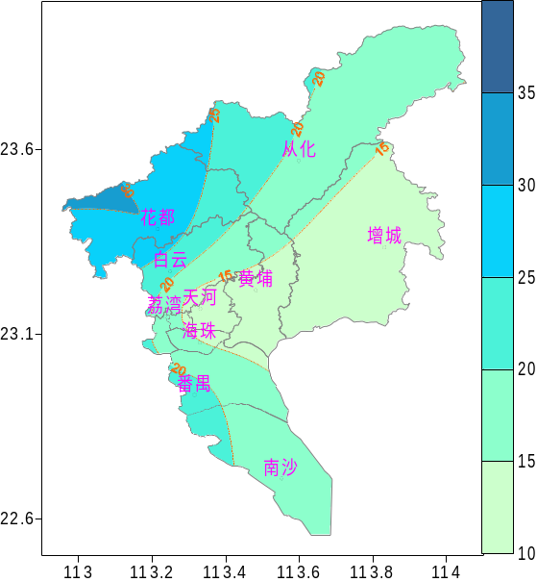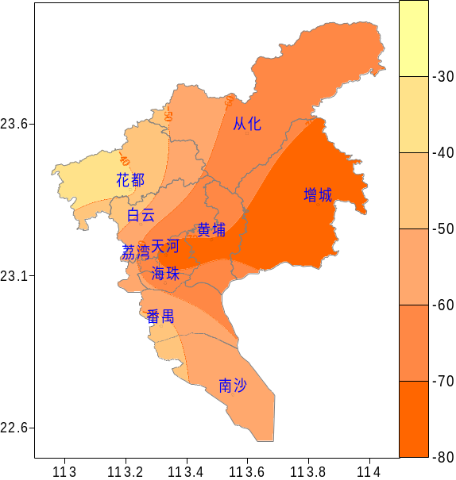
图4 1月雨量分布（毫米） 图5 1月雨量距平百分率分布（%）

3、日照时数偏多
全市平均月日照时数129.3小时，较常年同期偏多6.6%。各区日照时数117.9小时（从化）～140.5小时（增城）。与常年同期相比，从化持平，其余各区偏多3～11%（表1）。
表1 广州市1月气象要素一览表
站名 | 平均气温（℃） | 气温距平（℃） | 降水量（毫米） | 降水距平百分率（%） | 雨日（d） | 雨日距平（d） | 日照时数（h） | 日照距平百分率（%） | 最高气温（℃） | 最低气温（℃）
花都 | 16.3 | 2.6 | 29.9 | -38 | 10 | 1.9 | 138.5 | 11 | 27.9 | 8.6
从化 | 14.7 | 1.9 | 19.0 | -65 | 11 | 3.0 | 117.9 | 0 | 28.0 | 4.2
天河 | 16.5 | 2.6 | 10.9 | -75 | 9 | 2.0 | -- | -- | 27.8 | 9.3
增城 | 16.2 | 2.4 | 10.0 | -76 | 9 | 2.0 | 140.5 | 3 | 27.7 | 8.0
番禺 | 17.2 | 2.9 | 22.3 | -46 | 8 | 1.0 | 127.2 | 11 | 27.8 | 9.3
黄埔 | 15.4 | -- | 13.5 | -- | 11 | -- | 122.2 | 8 | 27.5 | 7.9
南沙 | 17.6 | -- | 12.6 | -- | 8 | -- | -- | -- | 27.6 | 10.9
白云 | 16.8 | -- | 14.8 | -- | 10 | -- | -- | -- | 27.6 | 9.3
荔湾 | 17.7 | -- | 18.8 | -- | 9 | -- | -- | -- | 30.1 | 10.5
海珠 | 17.1 | -- | 10.5 | -- | 10 | -- | -- | -- | 28.1 | 9.2
越秀 | 16.9 | -- | 13.8 | -- | 10 | -- | -- | -- | 25.6 | 10.1
注：建站年限比较短的不计算距平值

4、灰霾日数略多于近10年平均
全市平均月灰霾日数为8天，比去年同期多3天，较近十年同期平均偏多0.2天。各区灰霾日数为4～15天（表2）。
表2 广州市1月灰霾日数（天）
站点 | 2017年 | 2016年 | 2007～2016年平均
番禺 | 11 | 7 | 10
增城 | 5 | 1 | 4
黄埔 | 15 | 11 | 9
从化 | 4 | 3 | 8
花都 | 5 | 3 | 8
全市平均 | 8.0 | 5.0 | 7.8
注：灰霾日标准：日平均相对湿度≤90%，且日平均能见度＜10公里为一个灰霾日。

二、主要气候事件
1.上旬出现大范围持续灰霾天气
受静稳天气形势、夜间近地层逆温和低层暖湿气流共同影响，4～7日我市出现了一次轻至中度灰霾，中心城区重度灰霾的天气过程。4～5日，我市5个国家地面气象监测站日均能见度低于5公里，出现大范围的灰霾天气，其中花都和番禺出现轻度至中度灰霾，中心城区重度灰霾。6日夜间至7日白天，中心城区、番禺、花都区灰霾天气持续，低层湿度较大，气溶胶吸湿效应显著，6日03时能见度最低仅有400米（图6）。据广州市环境监测中心站国控站资料，5日全市平均AQI高达205，为重度污染。从5日12时至6日01时共14个小时全市平均AQI持续超过200，达到重度污染，其中广雅中学站5日14时出现了PM2.5浓度最大值292微克/米³。
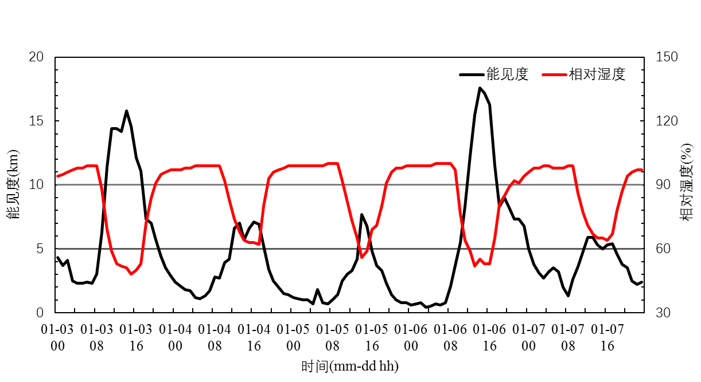图6 广州2017年1月3日至7日逐时能见度、相对湿度变化
2.中旬出现持续低温阴雨天气
受中等强度冷空气影响，12～17日我市出现持续的低温阴雨天气（图3）。12日各地平均气温较11日普遍下降4～5℃，之后低温维持至17日；各地过程最低气温在8.9～11℃，出现在13日凌晨。伴随冷空气，各地出现阴雨寡照天气，12～17日仅增城有0.3小时出现日照，其余地区连续6日均未见阳光。

三、气候对行业的专题影响评价

1、气候与农业
综合评价本月农业气象条件为良好。本月全市气温偏高，雨量偏少、雨日略多。上旬和下旬各地温高光足，对冬种作物生长有利；中旬大部分地区以阴雨寡照天气为主，光照偏少，不利于越冬作物生长，但对抑制常绿果树冬梢旺长比较有利。月内主要农事活动为：冬种蔬菜的田间管理、采收，成熟柑果的采收上市，荔枝、龙眼的冬梢控制，越冬果树的防寒防冻，在田作物水肥管理，农田水利建设及农田冬犁等。目前大部分地区作物长势良好。

2、气候与旅游
在晴好的天气、旺盛的旅游需求、丰富多彩的假日活动、免票和优惠政策等因素共同带动下，2017年春节黄金周市民游客出游热情。广州市旅游局初步统计数据表明，黄金周全市共接待市民游客1324.64万人次，同比增长15%；旅游业总收入98.62亿元，同比增长16%，再创历史新高。纳入假日统计的全市32家主要景区(不含商业步行街及市政公园)共接待游客281.51万人，营业收入2.59亿元，同比增长16.6%。其中作为广州景区龙头企业的广州塔和长隆旅游度假区表现突出，接待人数同比增长分别为 43.6%和12.7%，营业收入同比增长分别为近50%成和12%。住宿接待设施的开房率同比去年也有明显提高，纳入假日统计的全市主要宾馆酒店和旅馆、招待所春节期间开房率分别为61%和52.6%，均比去年提升；初三到初六期间还出现部分市区酒店和市郊度假酒店爆满，一房难求的现象。

3、气候与商业
今年春节黄金周，广州虽然大唱“空城计”，但在“留守户”及游客的助攻下，市场仍呈供销两旺。据市商务委对重点监测商贸流通样本企业的统计，春节除夕至年初六期间，企业销售总额约27.1亿元，增幅达两位数。黄金周期间，广百股份、广州友谊、天河城百货、摩登百货、东山百货等七家百货销售约4.4亿元，同比增长8%；苏宁、国美电器等电器销售企业同比增长近8%；梦芭莎、晶东等电商企业销售同比增长约20%。天河路商圈鸡年生肖主题金饰品、金如意等黄金商品销售同比增长10%，家电、电子产品销售同比增长15%。北京路商圈、白云新城商圈、珠江新城商圈、东山商圈、环市东商圈、江南西商圈、白鹅潭商圈、大沙地商圈、上下九商圈等各大商圈销售规模同比均有增长。餐饮方面，广州酒家、麦当劳、泮溪酒家、莲香楼酒家等10间重点餐饮企业春节期间营业额约7300万元，同比增长8%。
春节期间天气晴好，今年春节广州的菜价比去年便宜。去年春节，受严寒天气影响，蔬菜供求紧张，菜价高企：50元/斤的荷兰豆、10元/斤的生菜，25元/斤的芥蓝，让不少市民印象深刻。相比而言，今年的青菜价格较为平稳，荷兰豆18元/斤，生菜3.5元/斤。肉价同样稳定。年花价格则稍有上升。

四、对策建议
1、2月仍有冷空气活动，请继续做好防寒保暖。特别是老人、儿童和体弱病人需密切注意天气变化可能对健康造成的影响。
2、做好水库蓄水和节约用水，确保今冬明春农业生产用水。
3、农业方面，未播种地区要抓住“冷尾暖头”陆续开展春播生产；已播种地区要注意做好秧苗的田间管理，注意防寒保暖，气温较低时要覆盖薄膜；加强春收作物的后期管理，雨天注意排水，防止湿害引起烂根早衰。

